Pozdravljeni !

Danes opravite uro športa zunaj.

Pojdite na sprehod , hodite eno uro.Menjavajte tempo hoje.
Začnite počasi .
Hitrost povečujte do stopnje , da vam je še prjjetno in da se lahko zraven še pogovarjate.

Po sprehodu opravite še raztezne vaje : 10 predklonov , izpadni korak vstran in naprej, kroženhe z gležnji.

Na svidenje do naslednje ure.
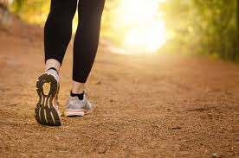

Erika Trnovec

